习 题 课 七
一、选择题
1．若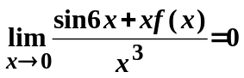，则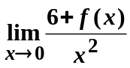为（ ）
（A）0； （B）6； （C）36； （D）。
2．设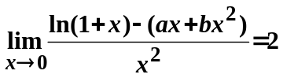，则（ ）
（A）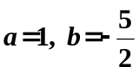； （B）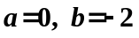；
（C）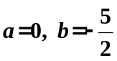； （D）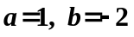。
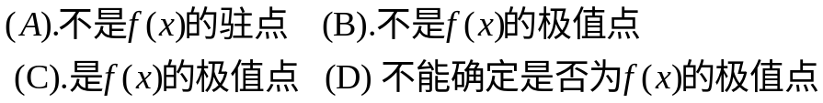
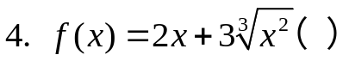
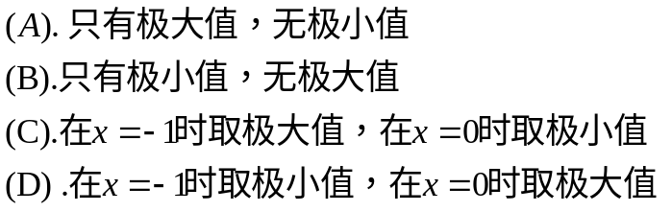
5. 设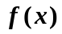在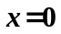的某邻域内连续且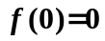，
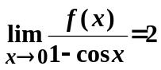，则在处（ ）
（A）不可导； （B）可导且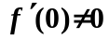；
（C）有极大值； （D）有极小值。

6.设在[0，1]上，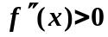，则下列不等式
成立的是（ ）
（A）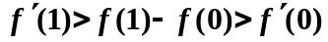；
（B）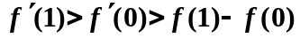；
（C）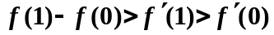；
（D）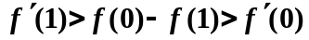。

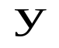
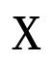
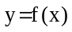
7.设函数在定义域内可导，
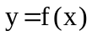的图形如图所示，则导
函数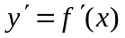的图形为（ ）

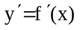

（A） （B） （C） （D）
8. 设函数在内连续，其导函数的图形如图所示，则有（）
- 一个极小值点和两个极大值点；
- 两个极小值点和一个极大值点；
- 两个极小值点和两个极大值点；
- 三个极小值点和一个极大值点；
9. 设函数在闭区间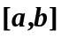上有定义，在开区间
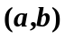内可导，则（ ）
（A）当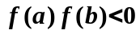时，存在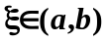，使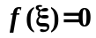；
（B）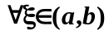，有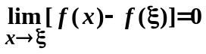；
（C）当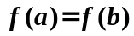时，存在，使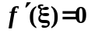；
（D）存在，使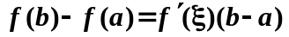。
10.
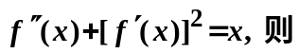（ ）
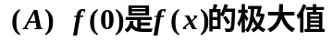；
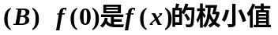；
；
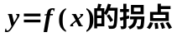。
二、填空题
1．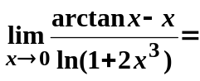 。
2．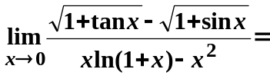 。
3．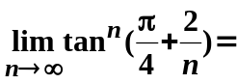 。
4.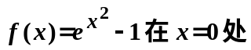带拉格朗日余项的一阶泰勒公式为 。
三、证明题
1．设在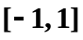上具有三阶连续导数，且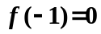，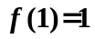，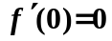，证明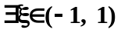，使得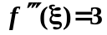。
2．设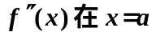连续，证明：对，有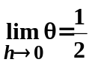。
3．设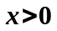，常数，证明：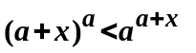。
4．设，求满足不等式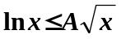的最小正数A。
5．设在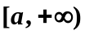上可导，且当时，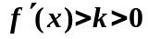，其中为常数。证明如果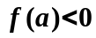，则方程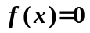在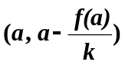内有且仅有一个实根。
6．若火车每小时所耗燃料费用与火车速度立方成正比，已知速度为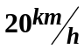时，每小时的燃料费用为40元，其他费用每小时200元，求最经济的行驶速度。

